Chers parents,
Vous avez été nombreux à participer, l’an dernier, à notre opération tee-shirt qui a pour but d’aider les familles au financement des classes de mer des CM2 et nous vous en remercions.
Cette année, nous avons proposé à nos élèves de CM2 de créer un nouveau logo avec pour thème « l’école et les JO ». Parmi tous les logos dessinés, nous en avons retenu six que nous avons soumis au vote de tous les élèves de l’école.
Le logo arrivé en tête est le suivant :
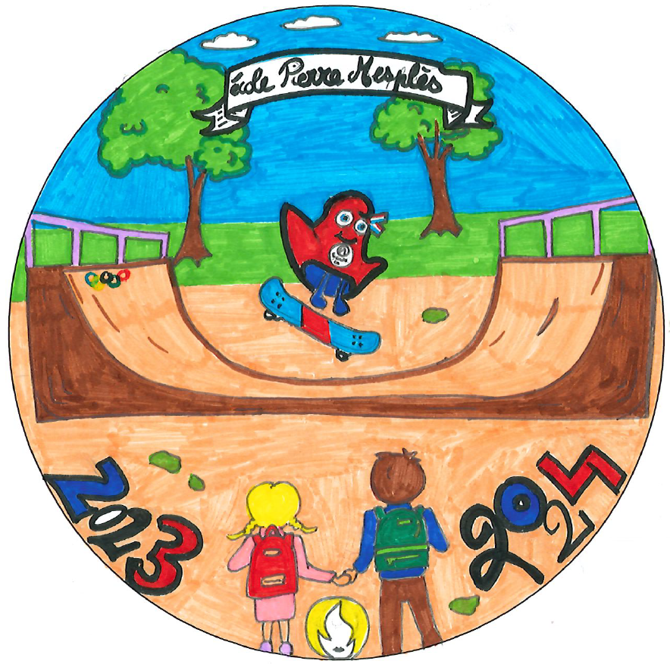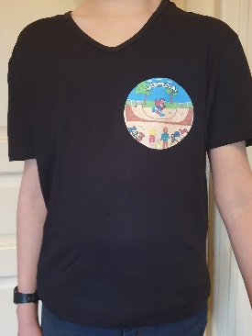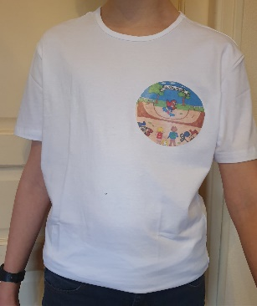
Ce tee-shirt sera également un joli souvenir de cette année 2023-2024 à l’école de Fay-aux-Loges.
Il coûte 10 € pour les tailles enfants et 12 € pour les tailles adultes.
La commande est à rendre au plus tard le vendredi 20 février.
En vous remerciant pour votre participation aux classes de mer.
Les CM2

Nom et Prénom de l’élève : ……………………………………………………………………………………
Classe de Mme/M : ………………………………………………………………………………………
Taille | blanc | noir | Prix unité | Prix total
6 ans |  |  | 10,00
8 ans |  |  | 10,00
10 ans |  |  | 10,00
12 ans |  |  | 10,00
XS |  |  | 10,00
S |  |  | 12,00
M |  |  | 12,00
L |  |  | 12,00
XL |  |  | 12,00
XXL |  |  | 12,00
TOTAL
Chers parents,
Vous avez été nombreux à participer, l’an dernier, à notre opération tee-shirt qui a pour but d’aider les familles au financement des classes de mer des CM2 et nous vous en remercions.
Cette année, nous avons proposé à nos élèves de CM2 de créer un nouveau logo avec pour thème « l’école et les JO ». Parmi tous les logos dessinés, nous en avons retenu six que nous avons soumis au vote de tous les élèves de l’école.
Le logo arrivé en tête est le suivant :
Ce tee-shirt sera également un joli souvenir de cette année 2023-2024 à l’école de Fay-aux-Loges.
Il coûte 10 € pour les tailles enfants et 12 € pour les tailles adultes.
La commande est à rendre au plus tard le vendredi 20 février.
En vous remerciant pour votre participation aux classes de mer.
Les CM2

Nom et Prénom de l’élève : ……………………………………………………………………………………
Classe de Mme/M : ………………………………………………………………………………………
Taille | blanc | noir | Prix unité | Prix total
6 ans |  |  | 10,00
8 ans |  |  | 10,00
10 ans |  |  | 10,00
12 ans |  |  | 10,00
XS |  |  | 10,00
S |  |  | 12,00
M |  |  | 12,00
L |  |  | 12,00
XL |  |  | 12,00
XXL |  |  | 12,00
TOTAL

